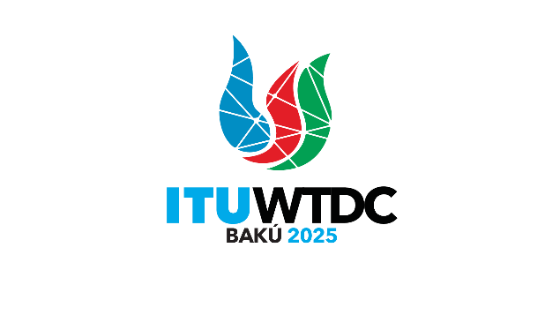 | Grupo Asesor de Desarrollo de las Telecomunicaciones (GADT)  32.ª reunión, Ginebra (Suiza), 12-16 de mayo de 2025 |  | 
 |  | Documento TDAG-25/21-S
 |  | 31 de marzo de 2024
 |  | Original: inglés
Presidenta del GT-GADT-PUITD
Informe sobre la marcha de los trabajos del Grupo de Trabajo del GADT sobre las Prioridades del UIT-D
Resumen:
El presente documento contiene un resumen de los debates celebrados e información actualizada sobre los avances logrados por el Grupo.
Acción solicitada:
Documento presentado a título informativo.
Referencias:
- Mandato del GT-GADT-PUITD (TDAG-24/DT/5)
- Informe de la primera reunión del Grupo de Trabajo del GADT sobre las Prioridades del UIT-D (TDAG-WG-ITUDP/3)
- Informe de la segunda reunión del Grupo de Trabajo del GADT sobre las Prioridades del UIT-D (TDAG-WG-ITUDP/6)
- Informe de la tercera reunión del Grupo de Trabajo del GADT sobre las Prioridades del UIT-D (TDAG-WG-ITUDP/8)

1 Introducción
El GADT creó su Grupo de Trabajo sobre las Prioridades del UIT-D (GT-GADT-PUITD) con el siguiente mandato:
– examinar las prioridades actuales del UIT-D y los factores habilitadores conexos que se establecieron en la CMDT-22, las propuestas a la CMDT-25, incluidas las iniciativas regionales, y las Cuestiones de estudio del UIT-D, así como los resultados de las Reuniones Preparatorias Regionales para la CMDT-25, los Objetivos de Desarrollo Sostenible para 2030 y las Líneas de Acción de la CMSI pertinentes de las que la UIT es responsable principal, y, posteriormente, elaborar propuestas para las nuevas prioridades del UIT-D;
– examinar el estado de aplicación y las repercusiones del Plan Estratégico de la UIT para 2024-2027 en relación con el UIT-D y preparar propuestas para el proyecto de nueva contribución del UIT-D al Plan Estratégico de la UIT para el próximo periodo (2028-2031);
– examinar el estado de aplicación y las repercusiones del Plan de Acción de Kigali (PAK), incluidos sus vínculos con el Plan Operacional, y elaborar propuestas para el próximo Plan de Acción de la CMDT;
– examinar el estado de aplicación y los efectos del Plan Operacional cuadrienal renovable, identificar ámbitos de mejora y elaborar recomendaciones para el proyecto de Plan Operacional; y
– presentar el informe correspondiente al GADT.
El Sr. Christopher Kemei (Kenya) fue nombrado Presidente y el Sr. Ahmad Sharafat (Irán) y la Sra. Blanca González (España) fueron nombrados Vicepresidentes.
En la reunión extraordinaria del GADT, que se celebró el 23 de enero de 2025, el Sr. Kemei renunció al cargo de Presidente del Grupo y la Sra. Inga Rimkevičienė (Lituania) fue nombrada Presidenta.
El GT-GADT-PUITD celebró su primera reunión el 4 de septiembre de 2024, su segunda reunión el 4 de diciembre de 2024 y su tercera reunión el 26 de marzo de 2025. Los informes de las reuniones están disponibles en la página web del GT-GADT-PUIT.

2 Enfoque adoptado y avances logrados
En el momento en que se celebró la primera reunión, no se habían recibido contribuciones escritas y, por tanto, los debates fueron mínimos. En vista de lo anterior y con el fin de estimular la presentación de contribuciones y la celebración de debates en reuniones posteriores, el Grupo acordó que el Presidente, en consulta con la Secretaría, elaborase una contribución a tal efecto.
Durante la segunda reunión, el Presidente presentó una propuesta al Grupo.
Durante la tercera reunión, la Presidenta propuso seguir trabajando en la revisión de las prioridades actuales, de acuerdo con una nota que presentó antes de la reunión del 26 de marzo.
La reunión acordó:
– basar el debate sobre las prioridades nuevas en las prioridades descritas en el Plan de Acción de Kigali, a saber:
• conectividad asequible;
• transformación digital;
• política habilitadora y entorno reglamentario;
• movilización de recursos y cooperación internacional;
• telecomunicaciones/TIC inclusivas y seguras para el desarrollo sostenible;
– adoptar la estructura propuesta por la Presidenta para el Plan de Acción de Bakú, a fin de orientar el proceso de redacción.

3 Fechas clave y próximos pasos
La cuarta reunión del GT-GADT-PUITD se celebrará el 1 de mayo de 2025. Existe asimismo la posibilidad de celebrar una reunión presencial durante el GADT-25, para concluir los debates del Grupo.
Además, la Presidenta del GT-GADT-PUITD presentará informes sobre la marcha de los trabajos del Grupo en las próximas Reuniones Preparatorias Regionales (RPR) previas a la CMDT-25.
El producto final del GT-GADT-PUITD se someterá a la consideración del GADT en su reunión de 2025 y, posiblemente, se presentará en calidad de contribución a la CMDT-25, donde se finalizará y se adoptará la versión definitiva del Plan de Acción de Bakú.
Referencias:
TDAG-WG-ITUDP/DT/3

______________

